**Večerníček**

**český dětský večerní televizní pořad** 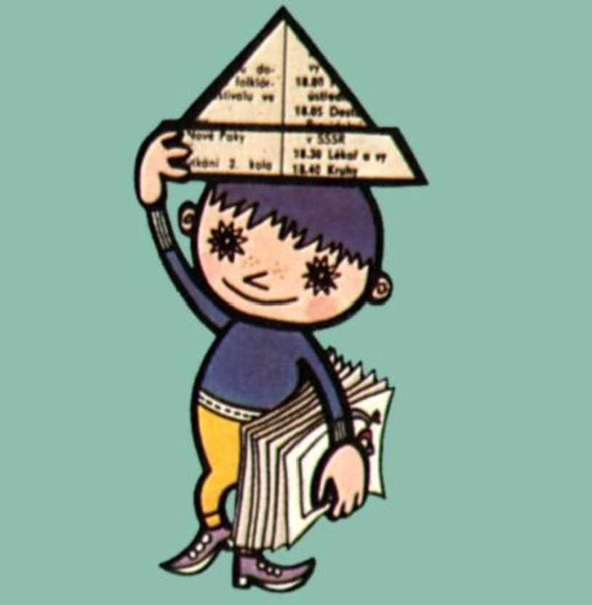

Večerníček je desetiminutový večerní televizní pořad   
s pohádkovým obsahem určený dětem, vysílaný původně Československou (dnes Českou) televizí a televizí na Slovensku v čase jejich uléhání do postele.   
**Symbolem je kreslený chlapec Večerníček v papírové čepici,  
jehož autorem byl malíř** **Radek Pilař**.  
  
 Zdroj: <https://www.extra.cz/tema/vecernicek>

**Jak Večerníček vznikal?**

Předchůdcem Večerníčku byl nepravidelný pořad Stříbrné zrcátko, který se začal vysílat v roce 1963, a to v nedělním podvečeru. Od 2. ledna 1965 se stal pravidelnou součástí nedělního vysílání. Zakládajícím tvůrcem Večerníčku, a zároveň prvním dramaturgem, byl výtvarník Milan Nápravník (†2017). Animovaná znělka tohoto pořadu byla natočena v srpnu 1964 režisérem Václavem Bedřichem (†2009) a šlo o nejstarší televizní znělku v bývalém Československu. Tvůrcem hudby byl Ladislav Simon (†2011). Pozdrav „Dobrý večer“ a „Dobrou noc“ namluvil tehdy šestiletý Michal Citavý (1958). Vůbec první odvysílanou pohádkou byla černobílá pohádka Kluk a kometa. První barevné vysílání začalo 1973, od téhož roku je vysílán každý den, od 1. ledna 2012 na druhém programu České televize. Od vzniku ČT :D 31. srpna 2013 je souběžně i tam. Po animované postavě byla pojmenována planetka 33377 Večerníček, objevená 12. února 1999 Petrem Pravcem (1967) na observatoři Ondřejov. Večerníčkové seriály s nejvyšším počtem dílů 130 dílů: s Patem a Matem, 91 dílů: s Bobem a Bobkem, 52 dílů: s loupežníkem Rumcajsem, 46 dílů: s Hurvínkem, 43 dílů: s Krtečkem, 42 dílů: s Machem a Šebestovou. Mezi další mimořádně oblíbené patří Pohádky z mechu a kapradí, O makové panence a motýlu Emanuelovi, Krkonošské pohádky, Říkání o víle Amálce, Maxipes Fík a další. Z těch zahraničních lze uvést sérii Pes Filipes, Tip a Tap, Jen počkej, zajíci! nebo příběhy Bolka a Lolka.

Zdroj: <https://www.extra.cz/tema/vecernicek>